本土語言-原民阿美族語授課情形
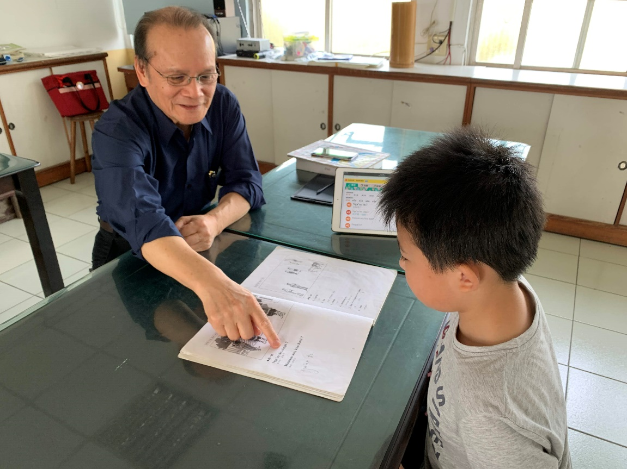
授課教師利用紙本教材指導學生
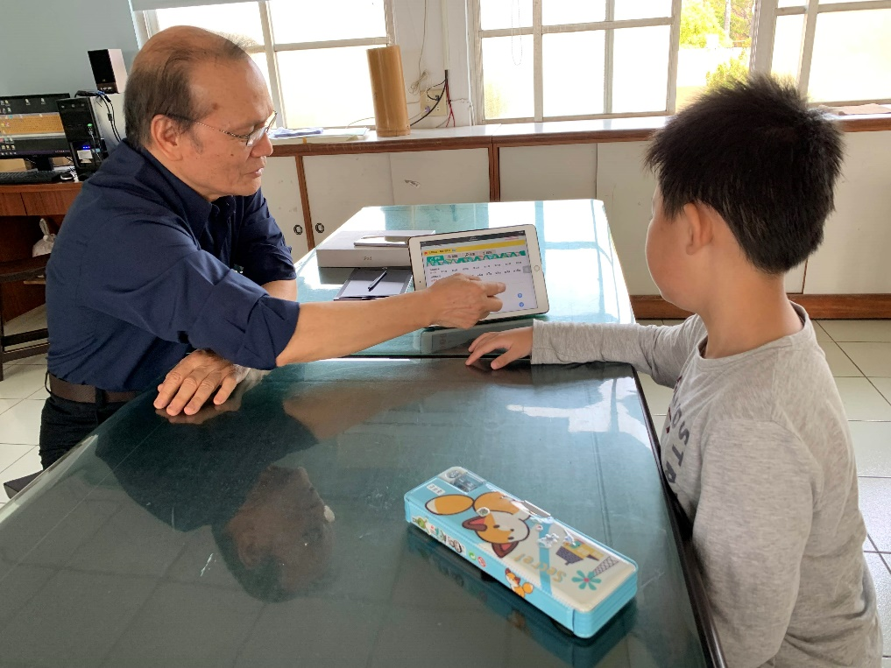
授課教師指導學生使用線上教材

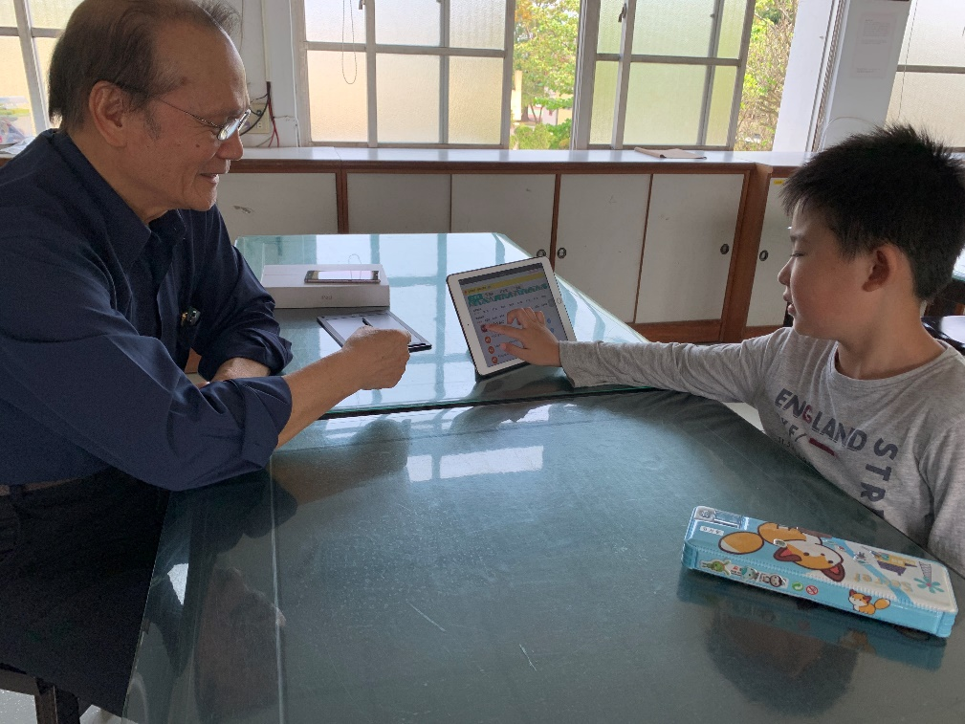
學生學習認真

